Prehľad aktivít projektu NP DI PTT za august a september
2021

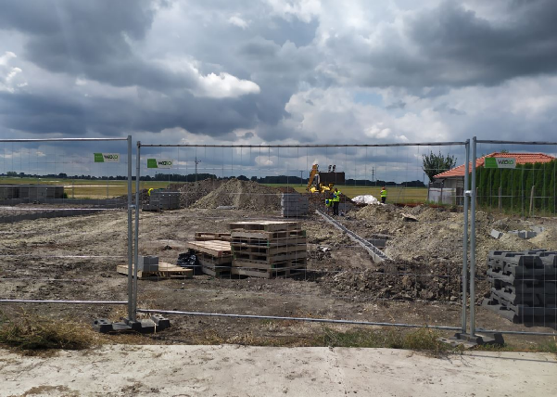

Tento projekt sa realizuje vďaka podpore z Európskeho sociálneho fondu a Európskeho fondu regionálneho rozvoja v rámci Operačného programu Ľudské zdroje.
www.ia.gov.sk
www.employment.gov.sk
www.esf.gov.sk

Mesiace august a september sa niesli v znamení osobných stretnutí. Vďaka uvoľneniu epidemických opatrení sa nám podarilo zorganizovať množstvo komunitných aktivít. Nie len, že žilo celé Slovensko návštevou Pápeža Františka, ale aj my sme žili návštevami v zariadeniach sociálnych služieb v Čechách a na Slovensku. Možnosti, ktoré nám toto obdobie poskytlo sme využili v rámci NP DI PTT na získanie nových znalostí a kontaktov.

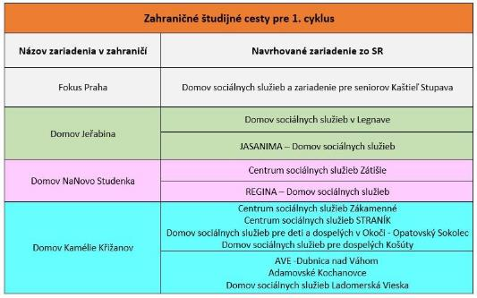
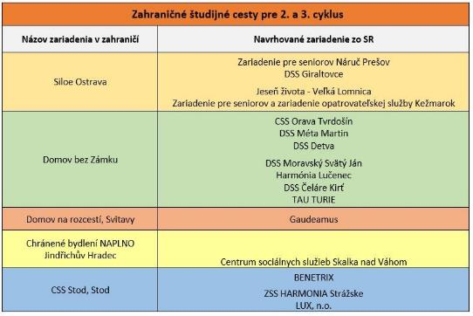

Zahraničné študijné cesty

Jednou z dôležitých súčastí projektu je vzdelávanie, ktoré zahŕňa zahraničné študijné cesty. Tie sú spojené s návštevou zahraničného zariadenia, ktoré poskytuje sociálne služby. Zariadeniam zapojeným do projektu je prezentovaný príklad dobrej praxe. V mesiaci august absolvovalo zahraničnú študijnú cestu 12 zariadení z 1. cyklu a navštívili 4 zariadenia v Českej republike.

V mesiaci september sa zahraničnej študijnej cesty zúčastnilo 16 zariadení z 2. a 3. cyklu a navštívili 5 zariadení v Českej republike.

Komunitné aktivity

Počas mesiacov august a september bolo v spolupráci s riaditeľmi zariadení sociálnych služieb zapojených do 2. cyklu NP DI PTT zorganizovaných 7 komunitných stretnutí.
V mesiaci august sa uskutočnili 2 komunitné stretnutia pre zariadenia DSS Jabloň a IDEA – Domov sociálnych služieb Prakovce.
September bol mesiac, kedy sme žili nielen návštevou Svätého Otca, ale hlavne komunitnými aktivitami, ktorých bolo 5 a boli pre zariadenia sociálnych služieb Môj domov Topoľčany, Gaudeamus, DSS Moravský Svätý Ján, DSS Ondava a DSS Stropkov.
Cieľom týchto stretnutí je aj za účasti konzultantov a expertov projektu informovať odbornú a laickú verejnosť v danom regióne o pripravovaných zmenách, ktoré vyplynú z transformačného plánu zariadenia.

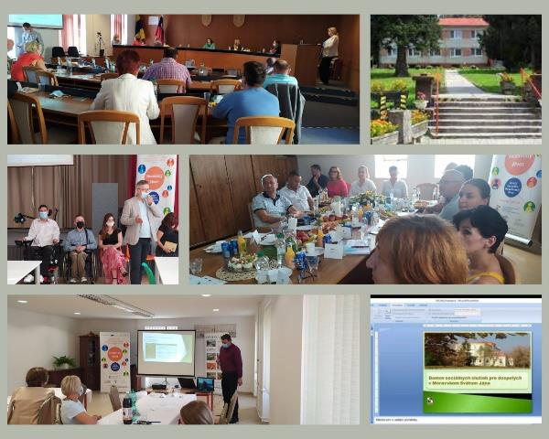

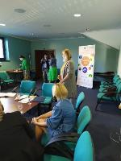

Stretnutie na pôde Žilinského samosprávneho kraja

V spolupráci so Žilinským samosprávnym krajom a zariadeniami sociálnych služieb, ktoré sú zapojené do 2. cyklu: Centrum sociálnych služieb Kamence, Centrum sociálnych služieb ORAVA a Centrum sociálnych služieb TAU, bolo zorganizované 08.09.2021 pracovné stretnutie na pôde ŽSK.
Zariadenia predstavili svoje transformačné plány riaditeľke odboru sociálnych vecí Úradu ŽSK Ing. Ivete Ďurišovej.
Expertka projektu za partnera CEDA, doc. Ing. arch. Lea Rollová, PhD., zodpovedala otázky týkajúce sa financovania z plánu obnovy a odolnosti.
Cieľom stretnutia bolo informovať ŽSK o plánoch a možnosti poskytovania nových sociálnych služieb v Žilinskom kraji.

Tematický workshop - Rodinné bývanie – komunitná forma pobytovej sociálnej služby
Tematický workshop Rodinné bývanie – komunitná forma pobytovej sociálnej služby a nová norma STN 734301 Bytové budovy (platná od 1.2.2021) bol organizovaný Implementačnou agentúrou MPSVR SR v rámci národného projektu Deinštitucionalizácia zariadení sociálnych služieb – Podpora transformačných tímov a konal sa 10.09.2021.
Lektorkami jednotlivých prednesených tém boli doc. Ing. arch. Lea Rollová, PhD. a doc. Ing. arch. Ľubica Selcová z Výskumného a školiaceho centra bezbariérového navrhovania – CEDA. Prezentované boli témy zamerané na rodinné bývanie vo všetkých súvislostiach, napr. urbanistické požiadavky STN 734301 – umiestnenie rodinného bývania v lokalite, umiestnenie stavby na pozemku, stavebné regulatívy obcí, alebo často diskutovaná téma súvisiaca so zmenou účelu stavby. Tvorba rodinného bývania súvisí najmä s napĺňaním ľudských práv v zmysle Dohovoru o právach osôb so zdravotným postihnutím, preto sa na workshope hovorí aj o práve na nezávislý život, o práve na súkromie v byte, práve stretávať sa a navštevovať spolubývajúcich, rodinu, priateľov, alebo o možnosti vykonávať bežné úkony v domácnosti a dosiahnuť čo najväčšiu mieru samostatnosti prijímateľov vďaka bezbariérovej a univerzálnej prístupnosti bytových jednotiek.
Celý článok, ktorého autorkami sú: doc. Ing. arch. Lea Rollová, PhD. a doc. Ing. arch. Ľubica Selcová, PhD., si môžete prečítať tu:
https://www.npdi.gov.sk/rodinne-byvanie-komunitna-forma-pobytovej-socialnej-sluzby-a- nova-norma-stn-734301-bytove-budovy-platna-od-1-2-2021/index.html? csrt=12422449098859380560

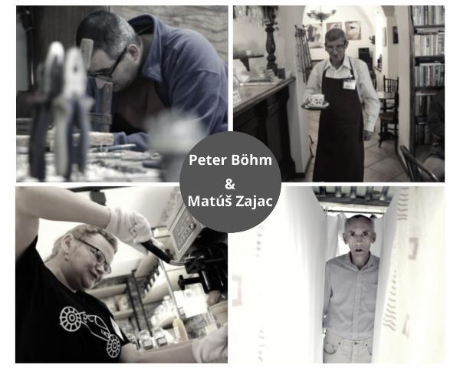

Vyhodnotenie zaslaných žiadostí

Implementačná agentúra MPSVR SR zverejnila v máji 2021 Oznámenie č. 4 o možnosti predkladania žiadostí na zapojenie sa do národného projektu Deinštitucionalizácia zariadení sociálnych služieb – Podpora transformačných tímov. Možnosť zasielania žiadostí bola ukončená v auguste a následne prebehlo vyhodnotenie žiadostí.
Výsledkom zapájania zariadení sociálnych služieb v 4. cykle je 20 úspešných žiadateľov. Pre zariadenia, ktoré budú zapojené do 4. cyklu pripravujeme dňa 18.10.2021 Vstupný informačný seminár.

Zamestnávanie v rámci projektu NP DI PTT

Vďaka podpore Implementačnej agentúry MPSVR SR a NP DI PTT sa podarilo zamestnať mladého talentovaného muža s autizmom Petra Böhma. Pán Böhm má ukončené vyššie odborné vzdelanie na Súkromnej škole umeleckého priemyslu v odbore fotografický dizajn.
Spolu s Matúšom Zajacom budú súčasťou nášho projektového fotografického tímu. Prvé spoločné fotenie prebehlo v zariadení Merema. Nasledujúce fotenie bude v Domove sociálnych služieb Méta v Martine, ktoré je naplánované na koniec októbra. Prvé fotky plánujeme verejne prezentovať na Regionálnej konferencii, na ktorú sa môžete tešiť v mesiaci november.

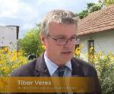

Okoč začína s výstavbou

Domov sociálnych služieb pre deti a dospelých v Okoči – Opatovský Sokolec začal proces deinštitucionalizácie v roku 2014 a bol súčasťou pilotného projektu zameraného na proces deinštituionalizácie sociálnych služieb.
Toto zariadenie sa zapojilo v roku 2019 aj do národného projektu Deinštitucionalizácia zariadení sociálnych služieb – Podpora transformačných tímov. Vďaka zanietenosti riaditeľa a zamestnancov zariadenia začali s výstavbou štyroch nízkoenergetických rodinných domov a rekonštrukciou objektu bývalej materskej školy v Okoči.
Dňa 24.08.2021 prebehlo slávnostné zahájenie výstavby nových domov. Riaditeľ Domova sociálnych služieb pre deti a dospelých v Okoči – Opatovský Sokolec, Mgr. Tibor Veres vo svojom príhovore vyzdvihol dôležitosť deinštitucionalizácie, vzdelávanie zamestnancov a prípravu prijímateľov sociálnych služieb na zmenu nie len v oblasti bývania ale aj poskytovania sociálnych služieb.
Vďaka desiatim samostatným bytovým jednotkám získa 60 prijímateľov sociálnych služieb lepšie podmienky na celoročné bývanie. Bezbariérové priestory podporia samostatnosť, nezávislý život a sociálne začlenenie klientov do komunity. Ukončenie stavebných prác sa plánuje v roku 2022 v lete.
Propagačné video k tejto výnimočnej udalosti si môžete pozrieť tu: https://www.youtube.com/watch?v=YEz7BA2rNak

Transformačný plán pohțadom riaditeța Domova sociálnych služieb pre deti a dospelých v Okoči Tibora Veresa

Kto bol Vašou najväčšou oporou pri tvorbe transformačného plánu (TP)? Kto Vám vedel najlepšie poradiť?
V našom prípade má tvorba TP niekoľko etáp. Mohli sme byť súčasťou pilotného projektu DI, spolu s členmi transformačných tímov z iných zariadení. Pod vedením Jána Pfeifera sme mali možnosť spolupodieľať sa na príprave dokumentu „Metodika tvorby transformačného plánu“. Aj na základe tejto metodiky a so skúsenosťami z nej sme spolu s konzultantmi tvorili náš TP v I. programovom období. Tento schválený plán sme aktualizovali na finálnu podobu. Ak mám ale pomenovať najväčšiu oporu, musím vyzdvihnúť tím Rady pre poradenstvo v sociálnej práci a expertov projektu a jednoznačne mojich kolegov v priamej tvorbe TP.

S čím ste mali najväčšie komplikácie pri tvorbe transformačného plánu?
Najväčšie komplikácie nám pôsobila stále sa meniaca situácia, prekonali sme aj obdobie, keď sme naše plány nemohli dotiahnuť do úspešného konca dôsledkom komplikovanosti verejného obstarávania. Tiež sme museli prekonať náročné obdobie po zmene kompletného manažmentu úradu samosprávneho kraja po voľbách. Boli zmenené aj podmienky pre podanie žiadosti o NFP. Museli sme obstarať ďalší pozemok k naplneniu pôvodnej kapacity zariadenia.

V čom vidíte najväčšiu zmenu z pohțadu prijímatețov sociálnych služieb po tom čo ste sa presťahovali do komunity?
Zásadná zmena po určitom období sa prejavila okrem zvyšovania kvality poskytovaných služieb v oblasti sebaobhajoby a v schopnosti rozhodnúť sa na základe skúseností zo života. Prijímatelia majú vlastný názor, vyslovia si túžby a želania, samozrejme primerane podľa ich schopností.

Z čoho sa prijímatelia sociálnych služieb tešia najviac?
Je veľmi ťažké vyšpecifikovať, čomu sa tešia najviac. Podľa mňa radosť vždy vychádza z určitej situácie v danom momente. Sústavne pracujeme s prijímateľmi, aby mali informácie o blížiacich sa zmenách v ich živote, a musím skonštatovať, že zo dňa na deň rastú, čo nám spôsobuje radosť. Sú to zdanlivo maličkosti, ale ak cítia, zistia, že dostávajú šancu, prejaví sa radosť na ich tvári.

Čo Vás vo Vašej práci motivuje a dáva Vám energiu?
Všeobecne som praktický a tvorivý typ človeka, toto sa prejavuje aj v práci. Ak vidím, že môžem vytvoriť dobrú vec, alebo vytvoriť podmienky aby sme mohli napredovať v zariadení, určite ma to motivuje. Treba povedať aj to, že stále mám záväzok po havarijnej situácii vyhorenia pôvodného objektu, a jednoznačnou mojou úlohou je vyriešenie tejto neúnosnej situácie v čom sa nachádzame. Asi toto mi dáva najviac energie k tomu, aby som prekonal nesmierne veľa prekážok v súvislosti s deinštitucionalizáciou zariadenia ale aj v bežných životných situáciách.

Mgr. Zuzana Hricová / Manažér pre disemináciu a prácu s komunitou
Národný projekt Deinštitucionalizácia zariadení sociálnych služieb – Podpora transformačných tímov Odbor národných projektov IA MPSVR SR
zuzana.hricova@ia.gov.sk +421 2 2043 1552, +421 917 991259

Implementačná agentúra Ministerstva práce, sociálnych vecí a rodiny SR Sídlo: Špitálska 6, 814 55 Bratislava
Doručovacia adresa: Nevädzová 5, 814 55 Bratislava

